

MINISTERSTWO ŚRODOWISKA, ENERGII I MORZA

|  |  |
| --- | --- |
| Dyrekcja generalna ds. infrastruktury, transportu i morza | Paryż, **15** CZERWCA 2016 |
| Dyrekcja ds. usług przewozowych  Poddyrekcja ds. transportu drogowego  Poddyrekcja ds. pracy i opieki społecznej  Biuro ds. organizacji i animacji kontroli transportu drogowego  Nadzór nad sprawą : Véronique Grignon  veronique.grignon@developpement-durable.gouv.fr  Nr tel.: 01 40 8113 90 | Dyrektor ds. usług przewozowych  do  Sz. P. Prefektowie regionów  Dyrekcje regionalne ds. środowiska, gospodarki przestrzennej i mieszkalnictwa |

Przedmiot : Załogi dwuosobowe: odstępstwa dotyczące odpoczynku

Zał. : Wytyczne nr 2

Zgodnie z art. 7-1 rozporządzenia (WE) 561/2006 z 20 marca 2006 r. w sprawie harmonizacji niektórych przepisów socjalnych odnoszących się do transportu drogowego: „Po okresie prowadzenia pojazdu trwającym cztery i pół godziny kierowcy przysługuje ciągła przerwa trwająca co najmniej czterdzieści pięć minut, chyba że kierowca rozpoczyna okres odpoczynku”.

W wytycznych nr 2, załączonych do niniejszego dokumentu, Komisja zaznaczyła jednak, że podczas prowadzenia pojazdu w kilkuosobowej załodze, dla drugiego członka załogi gotowego do prowadzenia pojazdu, który siedzi obok kierowcy pojazdu i nie jest aktualnie zajęty pomaganiem mu, 45 minut okresu gotowości (w rozumieniu dyrektywy 2002/15/WE – art. 3b) może być uważany za przerwę, ponieważ tachograf cyfrowy nie może zarejestrować przerwy w czasie jazdy.

Z informacji podanych przez Komisję Europejską wynika, że stanowisko przedstawione w wytycznych nr 2, dzielone do tej pory przez kraje członkowskie UE, miało na celu możliwie najbardziej jednolite wdrażanie obowiązujących przepisów.

W konsekwencji, brak przerwy należycie zarejestrowanej pod oznaczeniem „ht” nie pociąga za sobą żadnych sankcji; w tym konkretnym przypadku wystarczająca będzie obowiązkowa 45-minutowa przerwa oznaczona symbolem „przekreślonego kwadratu”.

To złagodzenie przepisów ma ściśle określony zakres stosowania i nie obejmuje przewozów wykonywanych przez jednego kierowcę (załogę jednoosobową); w takim przypadku, występującym zdecydowanie najczęściej, nieprzerwany odpoczynek kierowcy, odbywający się podczas postoju pojazdu, musi być oznaczony symbolem „łóżko”.

Doniesiono mi, że niektóre organy kontroli mogły wywnioskować z nowych przepisów rozporządzenia 165/2014 z 4 lutego 2014 r., że interpretacja podana w wytycznych Komisji nr 2 automatycznie przestaje obowiązywać i że w związku z tym sporządzono protokoły stwierdzenia naruszenia za brak obowiązkowej przerwy drugiego członka załogi.

Jeśli przedsiębiorstwom umieszczonym na tych protokołach nakazano wpłacić depozyt, należy niezwłocznie poinformować właściwe prokuratury o powyższym stanowisku. Postępowanie będzie mogło zostać umorzone, co pozwoli przedsiębiorstwu na wystąpienie do Skarbu Państwa o zwrot depozytu.

Jeśli mają Państwo dodatkowe pytania, pozostaję do Państwa dyspozycji.

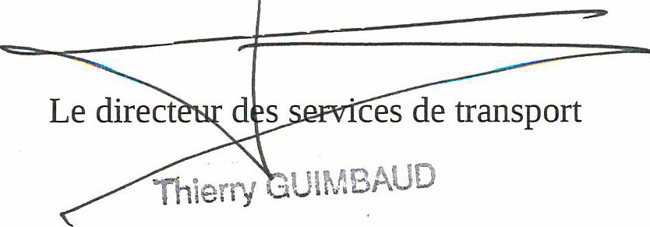

Do wiadomości:

Ministerstwo Spraw Wewnętrznych: UCLIR – DSCR

Ministerstwo Finansów: DGDDI

Ministerstwo Pracy: DGT

Ministerstwo Sprawiedliwości: DACG

DREAL: Szefowie służb ds. transportu drogowego

|  |
| --- |
| Wytyczne nr 2 |

|  |
| --- |
| Przedmiot: Rejestracja czasu prowadzenia pojazdu do miejsca innego niż zwykłe miejsce przejmowania lub zdawania pojazdu objętego zakresem rozporządzenia (WE) nr 561/2006.  Art. 9 rozporządzenia (WE) nr 561/2006.  Właściwe podejście:  Kierowca, który udaje się w konkretne miejsce wskazane przez pracodawcę, inne niż baza pracodawcy, aby przejąć „pojazd z tachografem”, spełnia obowiązek wobec pracodawcy i nie dysponuje swobodnie swoim czasem.  W konsekwencji, zgodnie z art. 9, ust. 2 i 3:   * czas spędzony na dojeździe do miejsca postoju pojazdu lub powrotu z tego miejsca, jeżeli pojazd nie znajduje się ani w miejscu zamieszkania kierowcy, ani w bazie pracodawcy, do którego kierowca musi się udać w celu przejęcia lub zdania pojazdu objętego zakresem rozporządzenia, niezależnie od tego, czy pracodawca określił szczegółowo czas i warunki trasy, czy pozostawił tę decyzję kierowcy, powinien być liczony jako czas „gotowości” lub wykonywania „innej pracy”, zgodnie z ustawodawstwem danego państwa członkowskiego;   oraz   * czas spędzony przez kierowcę kierującego pojazdem nieobjętym zakresem rozporządzenia do lub z pojazdu objętego zakresem rozporządzenia, który nie znajduje się w miejscu zamieszkania kierowcy ani w bazie pracodawcy, gdzie kierowca zazwyczaj pracuje, jest traktowany jako „inna praca”.   Czas spędzony w podróży może być traktowany jako „odpoczynek” lub „przerwa” w trzech następujących przypadkach:  Po pierwsze: kiedy kierowca towarzyszy pojazdowi transportowanemu promem lub pociągiem. Ten czas może być traktowany jako przerwa lub odpoczynek, jeśli kierowca ma dostęp do koi lub kuszetki (art. 9, ust. 1).  Po drugie: kiedy kierowca nie towarzyszy pojazdowi, lecz podróżuje promem lub pociągiem do lub z pojazdu objętego zakresem rozporządzenia (art. 9, ust. 2), jeśli ma dostęp do koi lub kuszetki.  Trzeci przypadek dotyczy pojazdów, którymi podróżuje więcej niż jeden kierowca. Jeśli drugi członek załogi jest gotowy do prowadzenia pojazdu, siedzi obok kierowcy i nie jest zajęty pomaganiem mu, 45 minut „okresu gotowości” tego członka załogi może być traktowane jako „przerwa”.  Rodzaj umowy o pracę zawartej przez kierowcę nie ma wpływu na powyższe postanowienia. Oznacza to, że dotyczą one zarówno kierowców zatrudnionych na stałe, jak i tych zatrudnionych przez agencje pracy tymczasowej.  W przypadku kierowcy zatrudnionego przez agencję pracy tymczasowej „baza pracodawcy” odnosi się do siedziby przedsiębiorstwa korzystającego z usług kierowcy w ramach transportu drogowego („przedsiębiorstwo przyjmujące”), a nie siedziby „agencji pracy tymczasowej”.  Komentarz: Orzeczenie Trybunału Sprawiedliwości Wspólnot Europejskich w sprawach C-76/77 i C-297/99. |